遂宁市涪鑫有限公司“8·19”一般物体打击事故调查报告

遂宁市涪鑫有限公司“8·19”一般物体打击事故调查组
2025年9月

目 录

一、事故发生经过及应急处置情况 1
（一）事故发生经过 1
（二）应急处置情况 2
二、事故调查情况 2
（一）现场勘查情况 3
（二）事故相关单位基本情况 6
（三）人员伤亡、善后及直接经济损失情况 6
三、事故性质认定 7
四、事故原因 7
（一）事故直接原因 7
（二）事故间接原因 7
（三）发现的行政监管方面问题 8
五、对事故有关单位及责任人员的处理建议 8
（一）对有关责任人的处理建议 8
（二）对责任单位的处理建议 9
（三）对相关单位的处理建议 9
六、事故防范和整改措施建议 10
（一）强化主体责任，提高人员安全意识 10
（二）压实安全职责，健全安全防范体系 10

2025年8月19日11时16分许，遂宁市涪鑫同创砂石有限公司第一分公司厂房修缮加固作业现场，发生一起物体打击事故，事故造成1人死亡，直接经济损失约130万元。
为进一步查明事故原因，明确事故责任，汲取事故教训，做好事故善后工作，防止类似事故的发生，依据《中华人民共和国安全生产法》《生产安全事故报告和调查处理条例》《四川省生产安全事故报告和调查处理规定》（四川省政府令第225号）等有关法律法规规定，按照船山区人民政府《关于授权区应急管理局对一般生产安全事故调查的批复》（遂船府函〔2019〕64号）的授权，船山区应急管理局牵头成立了遂宁市涪鑫有限公司“8·19”一般物体打击事故调查组（以下简称事故调查组），依法开展该事故的调查处理工作，调查组成员由船山区应急管理局、船山区总工会、船山区经信科技局、船山区龙凤镇等单位组成。
事故调查组按照“四不放过”和“科学严谨、依法依规、实事求是、注重实效”的原则，通过现场勘验、调查取证、检测鉴定、专家论证等方式，查清了事故发生的经过、原因、应急处置、人员伤亡和直接经济损失、事故性质、责任情况，提出了对有关责任人和责任单位的处理建议，并针对事故原因及暴露出的突出问题，提出了事故防范措施建议。现将有关调查情况报告如下。

一、事故发生经过及应急处置情况

（一）事故发生经过
2025年8月16日，位于船山区龙凤镇大白塔村涪江边的涪鑫同创砂石有限公司第一分公司委托船山区鹏晟劳动服务部对其成品车间钢架棚进行修缮加固。8月19日上午，鹏晟劳动服务部在遂宁市涪鑫同创砂石有限公司第一分公司安全管理人员未到场的情况下安排人员开展维修作业，作业人员首先对钢架棚柱间桁架进行拆卸。11时16分许，桁架南侧一端从川J28***高空作业车工作平台护栏处滑落并发生翻滚，失控的桁架北侧直接撞击到川J52***高空作业车工作平台上的作业人员唐冬头部，导致唐冬从平台掉落，经医院抢救无效于当日死亡。

（二）应急处置情况
事故发生后，现场人员拨打了120急救电话和110报警电话，120急救人员赶到事故现场后，将唐冬送往医院接受救治，经抢救无效唐冬于事故当日死亡。龙凤镇人民政府、龙凤派出所、区应急管理局赶赴现场组织事故救援及善后处置工作。

二、事故调查情况
调查组组织专家对事故现场进行了现场勘验，对遂宁市涪鑫同创砂石有限公司第一分公司、船山区鹏晟劳动服务部等单位和相关人员进行了调查和询问。调取遂宁市涪鑫同创砂石有限公司第一分公司、船山区鹏晟劳动服务部的安全生产责任制、安全生产规章制度、教育培训情况、事故应急预案以及房屋修缮、加固协议和安全技术交底及安全告知书以及事发时的现场监控影像情况。对遂宁市涪鑫同创砂石有限公司第一分公司实际控制人、相关责任人员，船山区鹏晟劳动服务部经营者，现场相关作业人员进行了询问。

（一）现场勘查情况
事故现场位于遂宁市船山区龙凤镇大白塔村4社，遂宁市涪鑫同创砂石有限公司第一分公司成品车间厂房西南角。该厂房为轻钢结构，南北长约45m，东西宽约40m，高约15m，厂房屋面为弧形，北侧、东侧墙面使用彩钢瓦封闭，南侧墙面只有上部封闭，下部未封闭，南侧墙面未做封闭，因大风西侧墙面南端第二根钢柱向厂房内移动约1.5m，部分屋面及墙面彩钢瓦松动。西侧钢柱之间使用钢制桁架连接，桁架长约7m，使用Φ70×4mm钢管和50×50mm的角钢焊接而成，重约400kg，距地面高约5.5m。
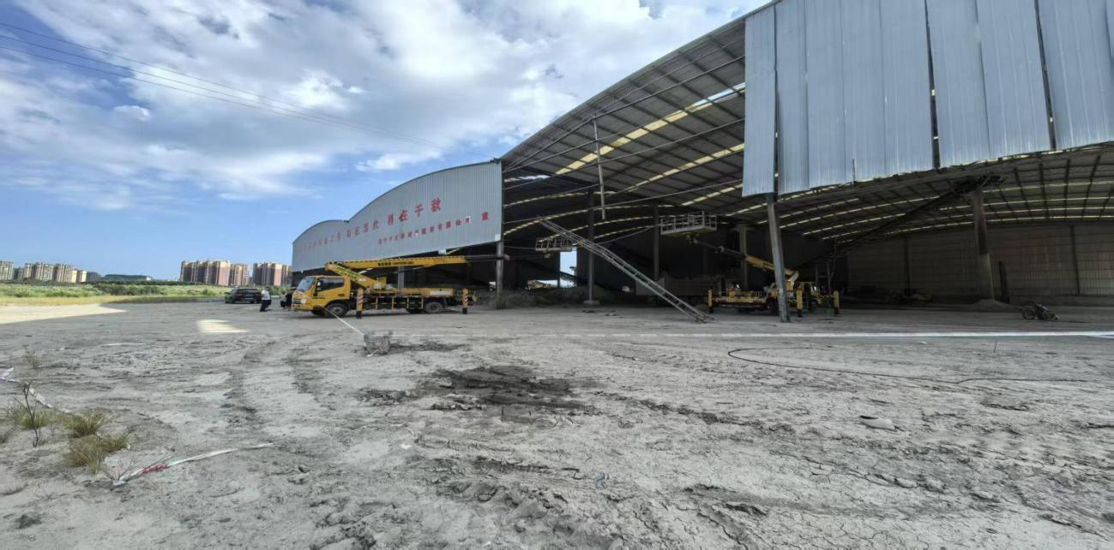

倾斜的立柱
成品车间
川J28***高空作业车
桁架
川J52***高空作业车

图1 事故现场图

事故发生前，作业人员利用两台高空作业车（川J52***、川J28***）工作平台稳定桁架，其中川J52***在厂房外，川J28***在厂房内，死者唐冬在川J52***高空作业车工作平台上捆绑桁架，未戴安全帽和安全带。事故发生后，桁架南侧段已掉落至地面，北侧端在川J52***高空作业车工作平台护栏上，其下方地面上有血渍，与该车工作平台水平距离约1.5m。

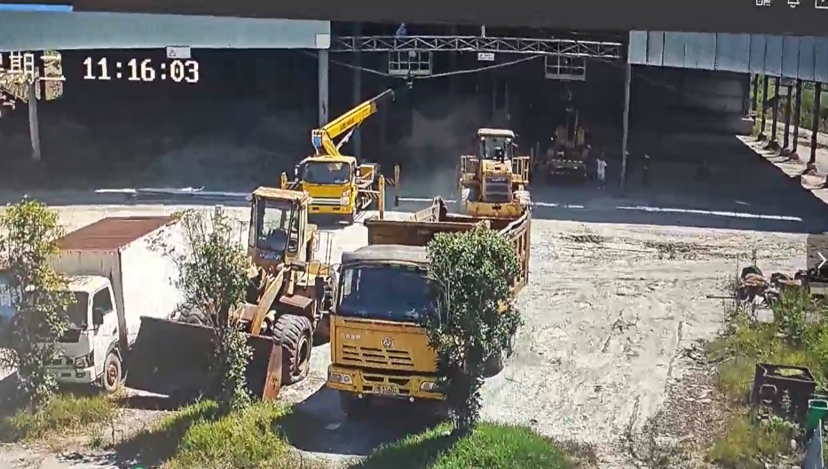

唐冬

桁架

图2 使用高空作业车对台桁架

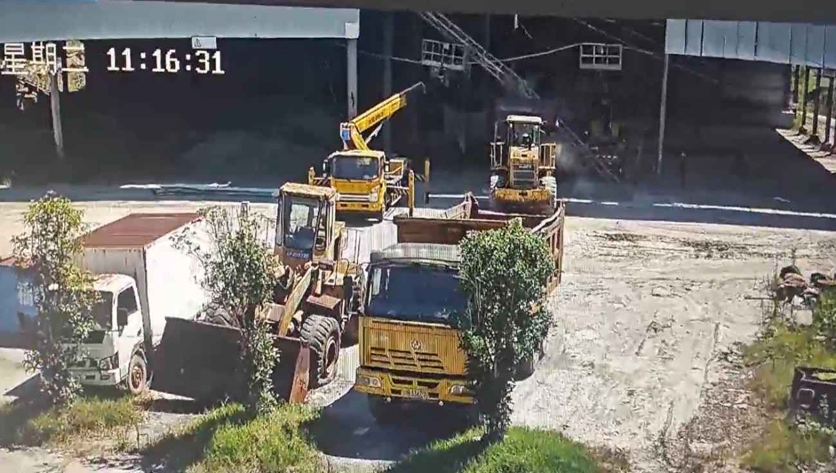

坠落中的唐冬
掉落的桁架

图3 桁架掉落及唐冬坠落瞬间

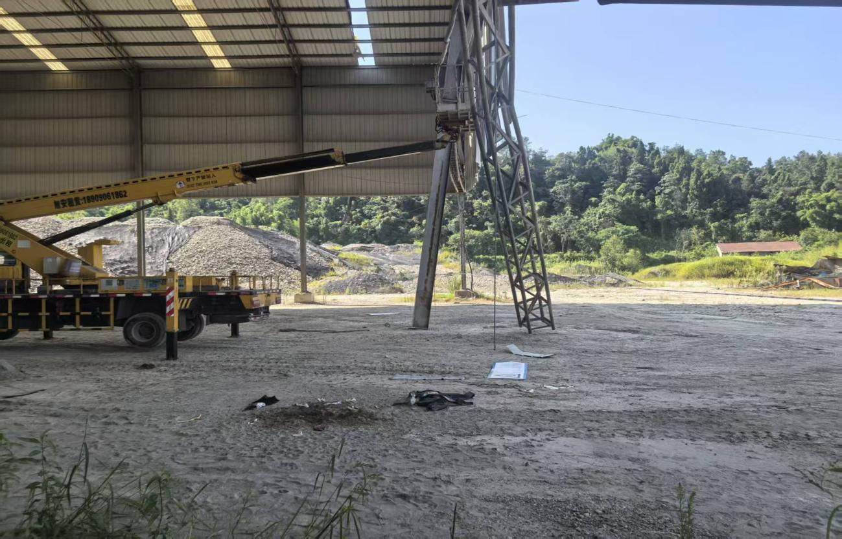

掉落的桁架
血渍

图4 地面血渍

（二）事故相关单位基本情况
1.遂宁市涪鑫同创砂石有限公司第一分公司，公司成立于2019年7月3日；统一社会信用代码：91510903MA62XQ334Y；企业类型：有限责任公司分公司（自然人投资或控股）；营业场所：四川省遂宁市船山区龙凤镇大白塔村4社；负责人：张中碧，身份证号码：510***********0709；经营范围：砂石开采与加工（限河道砂石）。
该单位建立了安全生产责任制、安全生产规章制度和安全操作规程；开展了安全教育培训和事故隐患排查；制定了事故应急预案。
2.船山区鹏晟劳动服务部，注册日期：212022年2月22日；统一社会信用代码：92510903MA7GFRCG7T；注册资本：5万人民币；企业类型：个体；经营场所：四川省遂宁市船山区；经营者：李鹏，身份证号码：510***********8877；经营范围：劳务服务（不含劳务派遣）。
李鹏，男，汉族，身份证号码：510***********8877，家庭住址：四川省遂宁市船山区，经营的船山区鹏晟劳动服务部为个体工商户，李鹏对船山区鹏晟劳动服务部安全生产主体责任负责。

（三）人员伤亡、善后及直接经济损失情况
1.唐冬，男，39岁，汉族，身份证号：510***********3110，住址：灵泉路，船山区鹏晟劳动服务部临时雇佣人员，事故中死亡。
2.2025年8月21日，船山区鹏晟劳动服务部与死者唐冬家属方达成协议赔偿人民币130万元。
3.本起事故造成船山区鹏晟劳动服务部作业人员唐冬1人死亡。依据《企业职工伤亡事故经济损失统计标准》（GB6721-1986）等规定，经事故调查组认定直接经济损失约130万元。

三、事故性质认定
根据调查，结合技术专家组对事故发生原因进行的技术分析，调查组认定遂宁市涪鑫有限公司“8·19”一般物体打击事故是一起一般生产安全事故。

四、事故原因
据调查笔录、现场查勘、资料查阅、现场监控等情况综合分析。

（一）事故直接原因
1.放置在高空作业车作业平台护栏上未做固定的桁架因振动和角度改变导致一端滑落并翻滚撞击到在工作平台上作业的作业人员唐冬头部。
2.作业人员唐冬高处作业未戴安全帽，也未系安全带，劳动防护用品缺失。

（二）事故间接原因
1.船山区鹏晟劳动服务部安全投入不足，未向作业人员配发劳动防护用品。
2.鹏晟劳务部与遂宁市涪鑫同创砂石有限公司第一分公司沟通不畅，在遂宁市涪鑫同创砂石有限公司第一分公司监护人员未到位的情况下，擅自组织作业人员入场作业。

（三）发现的行政监管方面问题
1.属地监管“前端介入”不足，隐患排查存在盲区。辖区龙凤镇虽到企业开展多次巡查，但未及时掌握企业委托维修作业的关键信息，监管触角未能延伸至“小散工程、零星作业”这一薄弱领域。
2.行业主管部门指导存在偏差，监管覆盖不全面。区经信科技局管理督导企业生产经营行为较多，但对企业的非生产环节和停产期间的小散工程、零星作业指导不够，导致此类作业成为安全监管的“空白地带”。

五、对事故有关单位及责任人员的处理建议

（一）对有关责任人的处理建议
1.唐冬，船山区鹏晟劳动服务部作业人员，在高空作业车工作平台上，既未戴安全帽，也未系安全带，违反《中华人民共和国安全生产法》相关规定，导致事故发生，对本次事故发生负有主要责任，鉴于唐冬在本次事故中死亡，建议免予责任追究。
2.李鹏，船山区鹏晟劳动服务部经营者，安全投入不足，未向作业人员配发劳动防护用品，对本次事故发生负有主要管理责任。船山区鹏晟劳动服务部属个体工商户，其经营者是李鹏，按照《生产安全事故罚款处罚规定》相关规定，建议由遂宁市船山区应急管理局对李鹏进行行政处罚。
3.尹强，遂宁市涪鑫同创砂石有限公司第一分公司现场负责人，未对船山区鹏晟劳动服务部作业现场进行协调、管理，按照《中华人民共和国安全生产法》相关规定，建议由遂宁市船山区应急管理局对尹强进行行政处罚。

（二）对责任单位的处理建议
1.船山区鹏晟劳动服务部，安全投入不足，未向作业人员配发劳动防护用品，违反《中华人民共和国安全生产法》相关规定，船山区鹏晟劳动服务部（经营者李鹏）属个体工商户，已建议由遂宁市船山区应急管理局对李鹏进行行政处罚，按照同一违法行为一事不二罚原则，建议对船山区鹏晟劳动服务部不再进行行政处罚。
2.遂宁市涪鑫同创砂石有限公司第一分公司，未对船山区鹏晟劳动服务部作业现场进行协调、管理，按照《中华人民共和国安全生产法》相关规定，建议由遂宁市船山区应急管理局对遂宁市涪鑫同创砂石有限公司第一分公司进行行政处罚。

（三）对相关单位的处理建议
1.针对龙凤镇人民政府“前端介入”不足，隐患排查存在盲区问题，建议龙凤镇人民政府向区委、区政府作出书面检讨。
2.针对区经信科技局作为行业监管部门，指导存在偏差，监管覆盖不全面问题，建议区经信科技局向区委、区政府作出书面检讨。

六、事故防范和整改措施建议

（一）强化主体责任，提高人员安全意识
船山区鹏晟劳动服务部要建立健全安全生产规章制度，加大安全投入，切实落实安全生产主体责任，在今后的作业过程中应根据现场实际情况，开展风险分析，制定切实可行的施工方案，组织专业人员对施工方案评审，并将施工方案、风险辨识、管控措施、应急处置等相关内容向作业人员进行安全教育和安全技术交底。吊装、高处等危险作业，应进行危险作业审批，设置警示区域和安全警示标牌，安排专门人员进行现场安全管理，确保操作规程的遵守和安全措施落实。
遂宁市涪鑫同创砂石有限公司第一分公司要加强外包管理，制定外包管理制度，在外包管理活动中安排安全监管人员进行现场管理和统一协调，发现安全问题的，应当及时督促整改。

（二）压实安全职责，健全安全防范体系
龙凤镇人民政府应深刻汲取此次事故教训，认真履行属地监管职责，对辖区企业进行全面摸排，掌握各企业安全生产真实状况，有针对性地开展安全检查工作。强化安全监管业务培训，切实提高安全生产监管能力；加强对企业主要负责人的宣传教育，提高企业安全生产意识，确保属地安全稳定。
区经信科技局应深刻汲取事故教训，严格按照“三管三必须”要求，认真分析安全形势，全面履行安全监管职责。做好监管行业领域外租、外包安全监管工作，督促企业健全并落实岗位安全责任制，将安全责任细化到最小工作单元和落实到每一位员工，确保安全投入足额到位、安全培训精准到位、基础管理规范到位。

